Homework 4: Augmented Reality with Planar Homographies

Ruiqi Wang

* Feature Matching:

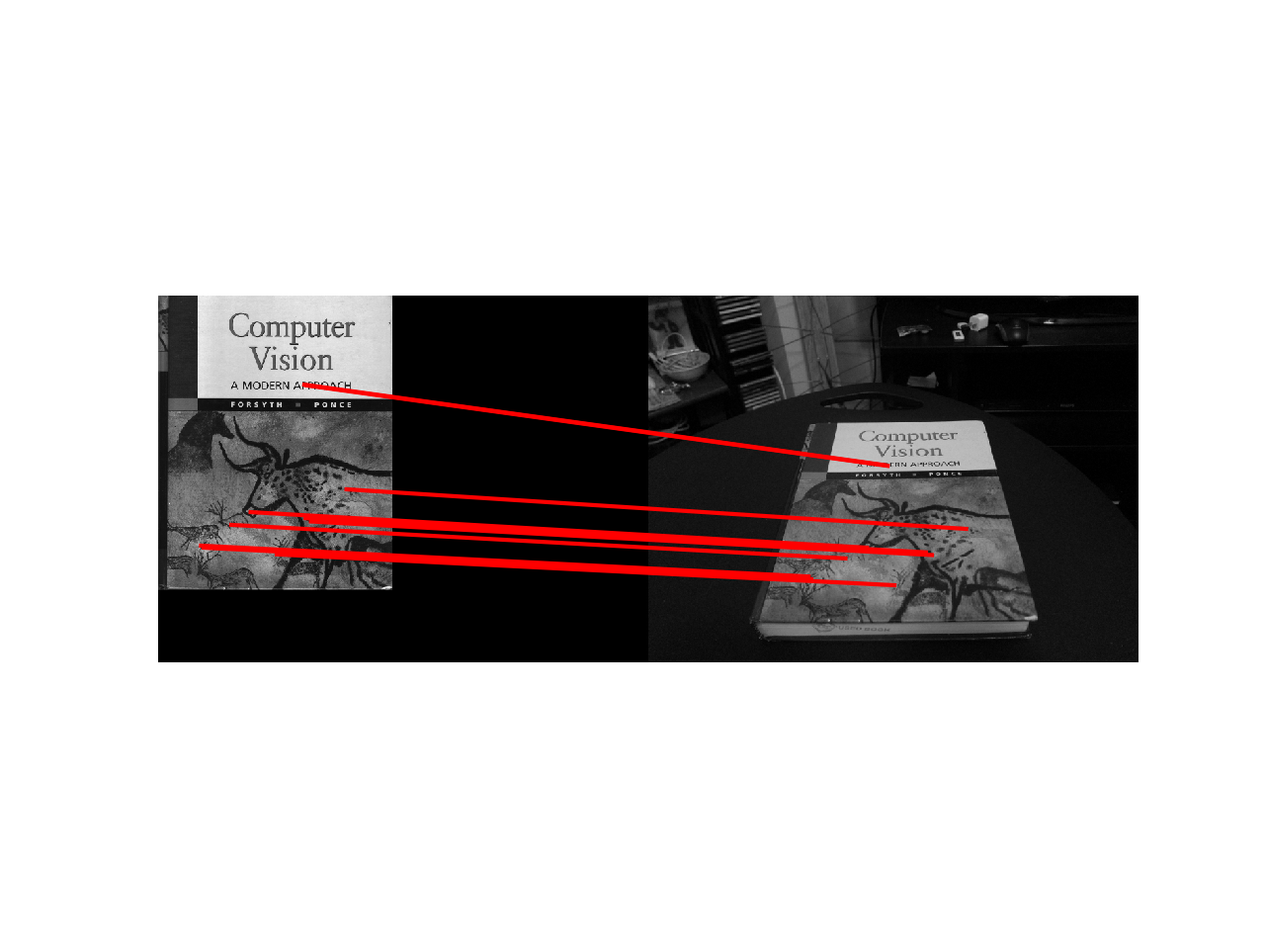

* how BRIEF works with rotations?

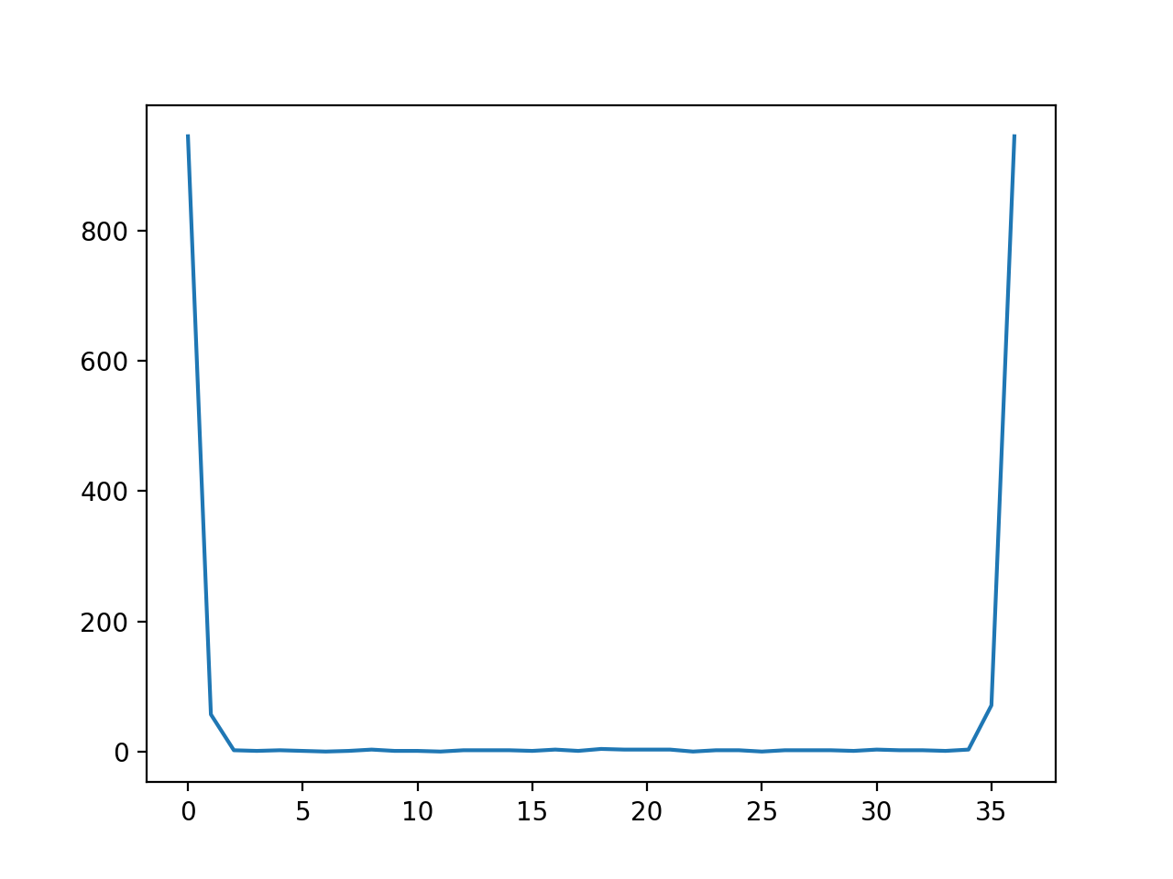

* Compose the wrapped image

桌子上摆放着广告卡片和许多书

中度可信度描述已自动生成 桌子上放了不同类型的书本

without resizing with resizing

* In real setting:

Left pano right pano

电脑键盘

Composite Image